Игры для первоклассников
Автор: Андриевская Наталья Ильинична, учитель начальных классов, КГУ «Гимназия «БЭСТ», город Петропавловск, Республика Казахстан.
Описание работы: данный материал предназначен для учителей начальных классов. Он может быть использован на уроках, на переменах, на школьных праздниках и внеклассных мероприятиях. У ребёнка, при поступлении в первый класс, могут возникнуть трудности. Игра – хороший способ для установления отношений со сверстниками, повышения самооценки ребёнка и создания положительной мотивации.
Цель: создание условий для успешной адаптации первоклассников
Задачи:
поддерживать ребёнка в его стремлении стать школьником;
развивать речь учащихся и активный словарный запас, развивать коммуникативную культуру;
воспитывать любовь и уважение к школе, к учителям, одноклассникам.
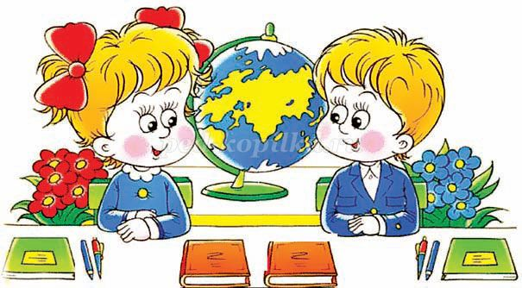
1. Игра «Для чего ходят в школу?»
А сейчас давайте поиграем.
Я сейчас хочу узнать, а знаете ли вы для, чего ребята ходят в школу?
Если то, что я скажу – правильно, вы хлопаете в ладоши. Если неправильно – топните ногой.
В школу ходят, чтобы играть.
В школу ходят, чтобы читать.
В школу ходят, чтобы разговаривать с соседом по парте.
В школу ходят, чтобы дружить.
В школу ходят, чтобы считать.
В школу ходят, чтобы писать.
В школу ходят, чтобы учиться.
В школу ходят, чтобы драться.
В школу ходят, чтобы узнать что-то новое на уроке.
В школу ходят, чтобы подсказывать одноклассникам.
В школу ходят, чтобы похвастаться нарядами.
В школу ходят, чтобы выполнять задания учителя.
2. Игра «Один или хором»
Вы знаете, что на уроке, при желании ответить, нужно поднимать руку. Но это делается не всегда. Бывают такие ответы, где ученики отвечают все вместе, хором, не поднимая руки. А сейчас я вам буду задавать вопросы. На одни вопросы нужно будет отвечать хором, на другие нет. Будьте внимательны.
Скажите хором, сколько будет 1 + 4 ?
Скажите вместе: у какого животного длинный хобот?
Кто из вас знает, какие грибы растут в лесу?
Листья опадают, когда это бывает?
Какие марки легковых машин вы знаете?
Как зовут сказочного героя с длинным носом? Скажите дружно.
Ваша любимая игрушка?
Хором: какой день недели будет после понедельника?
Какие имена мальчиков вы знаете?
Какие имена девочек вы знаете?
Закончите предложение: Птицы умеют летать, а рыбы …
Дружно: как меня зовут?
Кем вы хотите стать? (последний вопрос -ловушка, на него нельзя отвечать хором)
3. Игра «Урок или перемена»
Вы уже знаете, что в школе бывают уроки и перемены.
На уроках и переменах школьники ведут по-разному.
Сейчас я буду называть разные действия, а вы показывайте, когда это делают школьники – на уроке или на перемене. Если на уроке - сели красиво, спина прямая, руки перед собой. Если на перемене, то показываем движение руками.
Читать.
Играть.
Разговаривать с друзьями.
Просить у друга ластик.
Писать в тетради.
Отвечать на вопросы учителя.
Решать задачки.
Готовиться к уроку.
Есть яблоко.
4. Игра «Да - Нет»
Внимательно послушайте вопросы и дайте правильный ответ: либо – «Да», либо - «Нет».
Будем вытирать руки о шторы?
Будем держать в порядке свои книжки и тетрадки?
Можно писать прямо на стенах?
Нужно носить сменную обувь?
Надо драться на переменах?
Будем опаздывать на урок?
Будем стараться хорошо учиться?
5. Игра в слова
На каждую букву имени ученика, надо придумать подходящее слово.
ТИМУР
Т - талантливый
И - интеллигентный
М - мудрый
У - умелый
Р – радостный
Можно вместо имени использовать значимые для школьников слова.
ШКОЛА
Ш - шаг к знаниям
К - культура
О - открытия
Л - любознательность
А - активность
6. Игра «Злой волшебник»
В одной сказочной стране злой волшебник заколдовал добрые сказки. Почти все слова разлетелись по миру. А волшебник стёр названия добрых сказок. Остались только самые сильные слова. Угадайте сказку.
Дед
Баба
курочка
яичко
мышка
(Курочка Ряба)
коза
козлята
волк
кузнец
съел
(Волк и семеро козлят)
муха
денежка
базар
гости
паук
комар
(Муха-цокотуха)
7. Игра «Восстанови поговорки»
Век живи, … (век учись).
Ученье – свет, …(а неученье - тьма).
Земля освещается солнцем, … (а человек - знанием).
Терпение и труд … (всё перетрут).

